**BÀI TRUYỀN THÔNG**

**NGÀY KHAI GIẢNG NĂM HỌC 2025 – 2026**

✨ **“Ngày hội toàn dân đưa trẻ đến trường”**

**1. Ý nghĩa ngày khai giảng**

Ngày khai giảng là một trong những sự kiện trọng đại của ngành giáo dục, mở ra chặng đường học tập mới cho hàng triệu học sinh trên khắp cả nước. Đây không chỉ là ngày lễ của riêng thầy và trò, mà còn là ngày hội toàn dân, thể hiện truyền thống hiếu học, tôn sư trọng đạo của dân tộc Việt Nam.

Năm học 2025 – 2026 được xác định là năm học tiếp tục đổi mới, sáng tạo và phát triển, góp phần nâng cao chất lượng giáo dục toàn diện, hướng đến xây dựng một thế hệ học sinh **“Tri thức – Nhân ái – Sáng tạo – Hội nhập”**.

**2. Thông điệp truyền thông**

* 🌱 **Đối với học sinh:** Ngày khai giảng là khởi đầu của một hành trình mới. Hãy mang trong tim tinh thần học tập chăm ngoan, sáng tạo, đoàn kết để cùng nhau đạt được những ước mơ.
* 🌸 **Đối với thầy cô:** Mỗi bài giảng là một ngọn lửa, mỗi tiết học là một cơ hội nuôi dưỡng trí tuệ và tâm hồn cho thế hệ trẻ.
* 💐 **Đối với phụ huynh và cộng đồng:** Chung tay, đồng hành cùng nhà trường trong sự nghiệp trồng người, để mỗi học sinh đều có một môi trường học tập lành mạnh, hạnh phúc và nhân văn.

Một số hình ảnh đón học sinh lớp 1

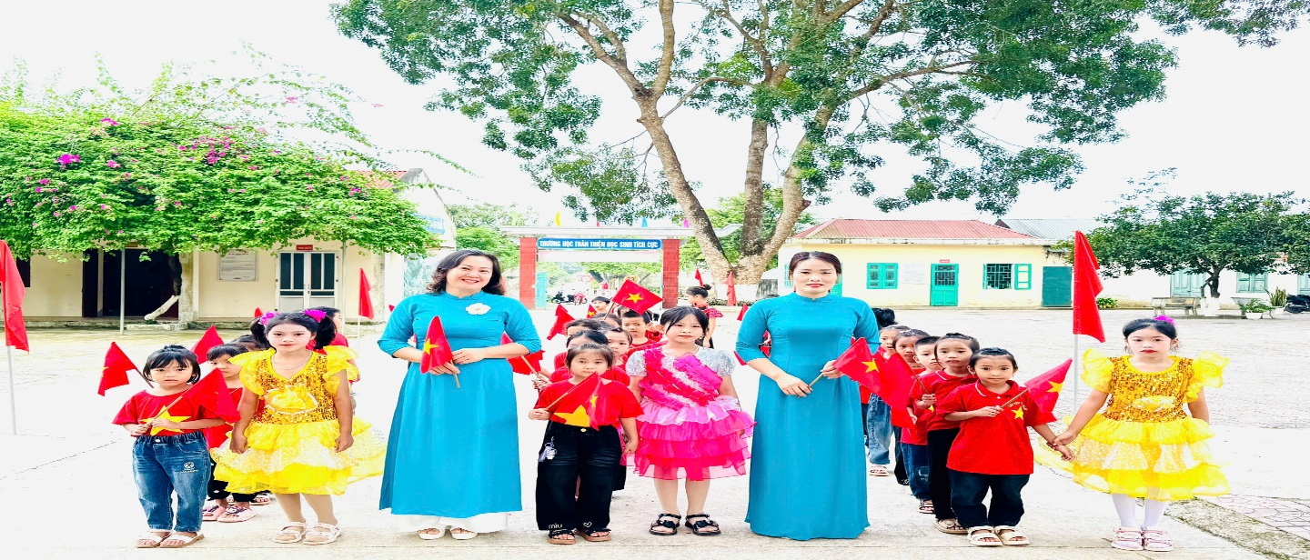

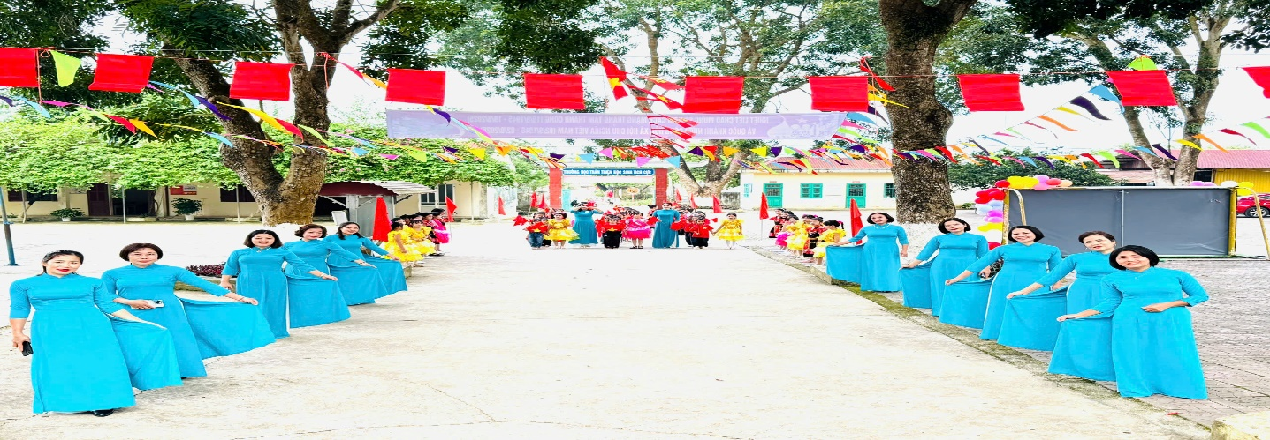

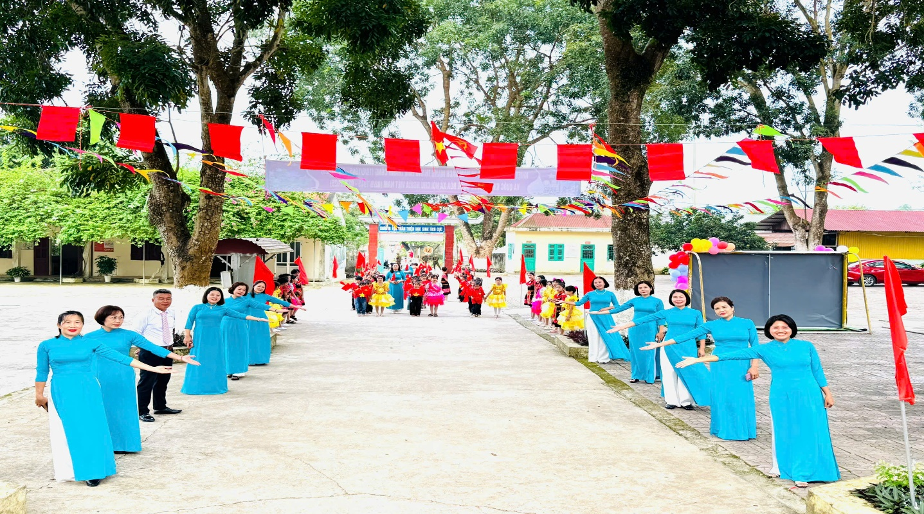

Một số hình ảnh văn nghệ chào mừng ngày khai giảng

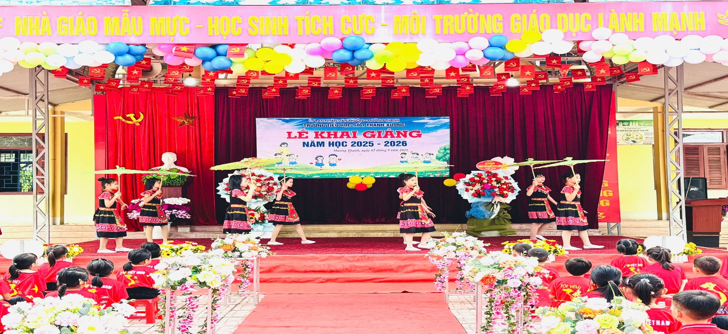

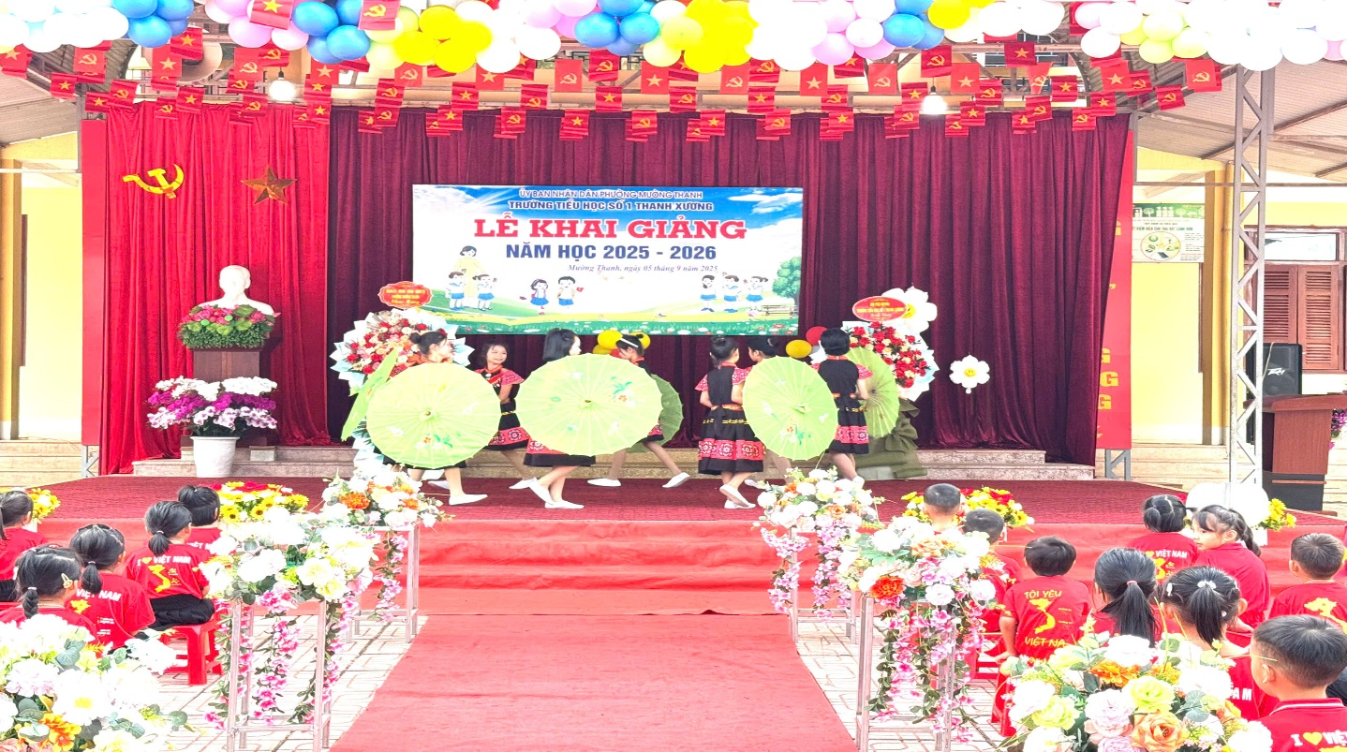

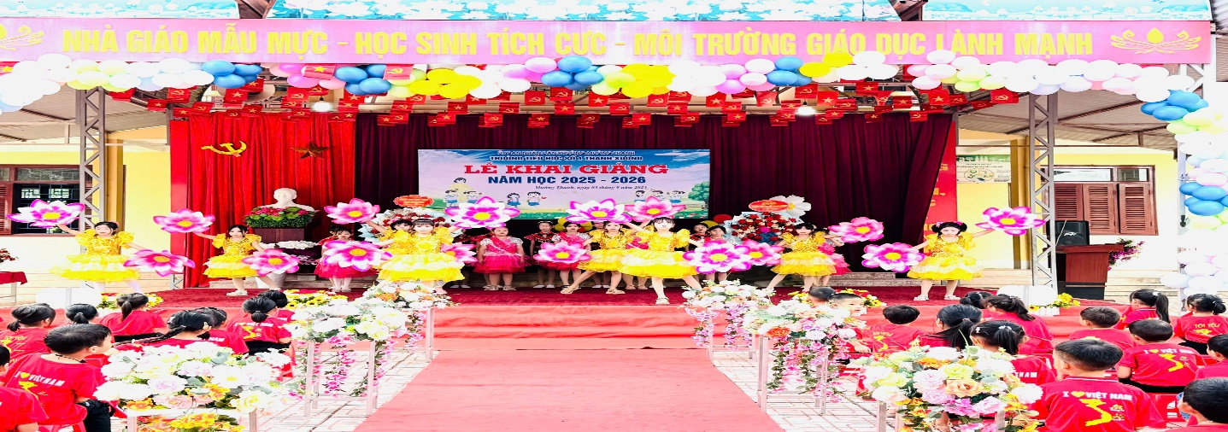

Hình ảnh học sinh dự khai giảng trực tuyến.

